Universidade Federal do Piauí – UFPI

Campus Senador Helvídio Nunes de Barros – CSHNB Curso de Sistemas de Informação Bloco: IV Disciplina: Estruturas de Dados II

Professora: Juliana Oliveira de Carvalho

Acadêmico: Dayan Ramos Gomes Matrícula: 20209001285

ATIVIDADE DE FIXAÇÃO 4

1. Descreva passo a passo usando texto e desenho para inserir elementos em uma árvore AVL para as seguintes sequências:

Sequencia: 200, 100, 300, 50, 150, 400, 500

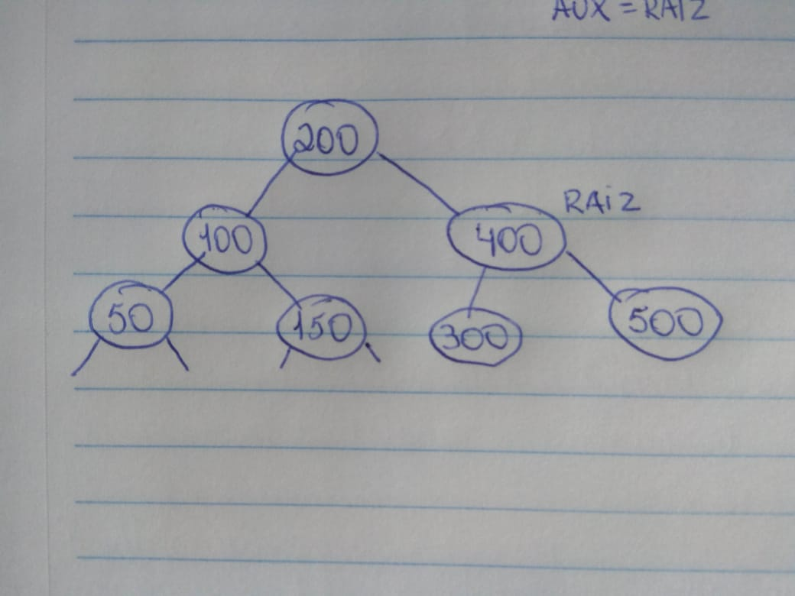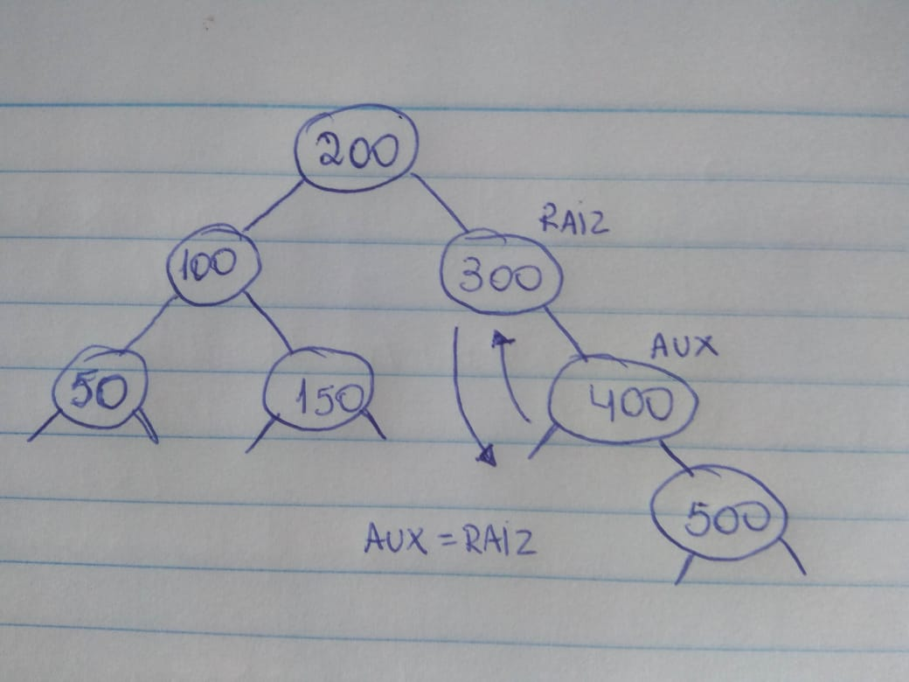**Primeiramente, como a arvore é NULL, inserimos o 200, como a raiz não é nula, verifica se o próximo valor a adicionar 100 é menor que a raiz, como é menor, a raiz vai para a esquerda e o 100 é adicionado, verifica se o próximo valor a adicionar 300 é menor que a raiz, como é maior, a raiz vai para a direita e o 300 é adicionado, verifica se o próximo valor a adicionar 50 é menor que a raiz, como é menor, a raiz vai para esquerda, verifica se o 50 é menor que o 100, como é menor, o 50 é adicionado à esquerda do 100, verifica se o próximo valor a adicionar 150 é menor que a raiz, como é menor, a raiz vai para esquerda, verificamos se o 150 é menor que o 100, como é maior, a raiz vai para direita, o 150 é adicionado, verificamos se o próximo valor a adicionar 400 é menor que a raiz, como é menor, a raiz vai para direita, verifica se o 400 é menor que o 300, como é maior, a raiz vai para direita e o 400 é adicionado, verifica se o próximo valor a adicionar 500 é menor que a raiz, como é maior, a raiz vai para direita, verifica se o 500 é menor que o 300, como é maior, a raiz vai para direita, verifica se é menor que o 400, como é maior, a raiz vai para direita, e o 500 é adicionado, porém assim que o 500 for adicionado o nó 300 vai ficar desbalanceado para direita, assim o algoritmo fará um rotação simples, na qual o filho da DIREITA da raiz recebe o filho da esquerda do 400, e o filho da esquerda do 400 recebe a raiz, no fim a raiz recebe o auxiliar.**

**desbalanceada**

**balanceada**

**Raiz = Aux**

Sequencia: 100, 200, 300, 150, 120, 400, 500

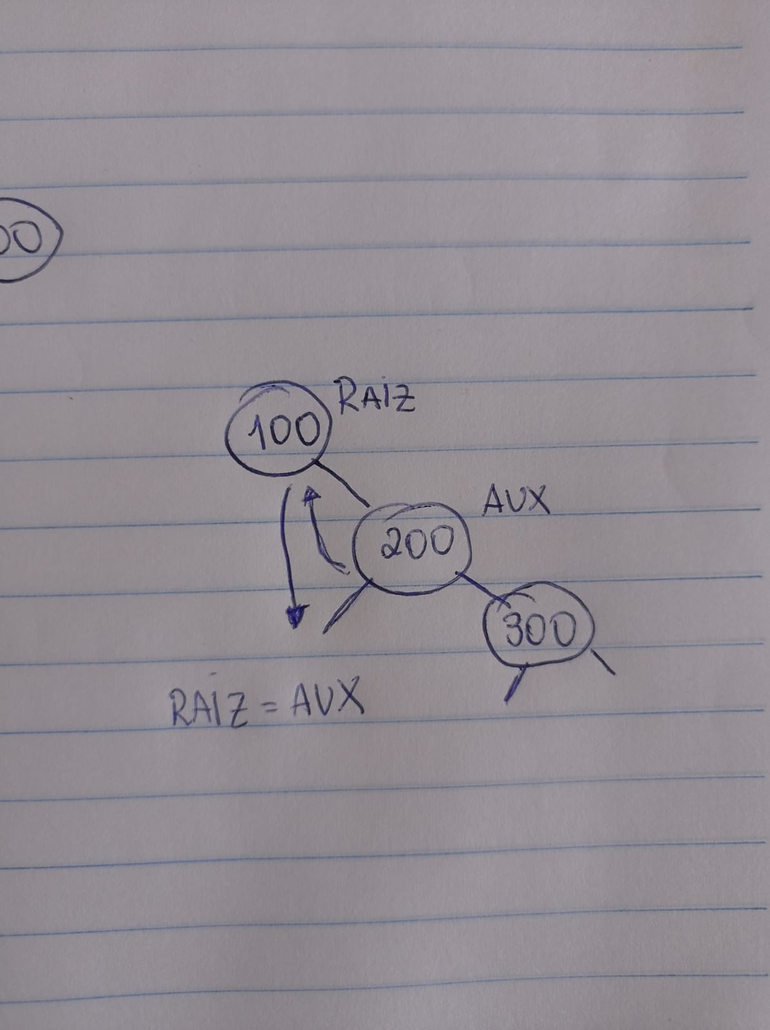

**desbalanceada**

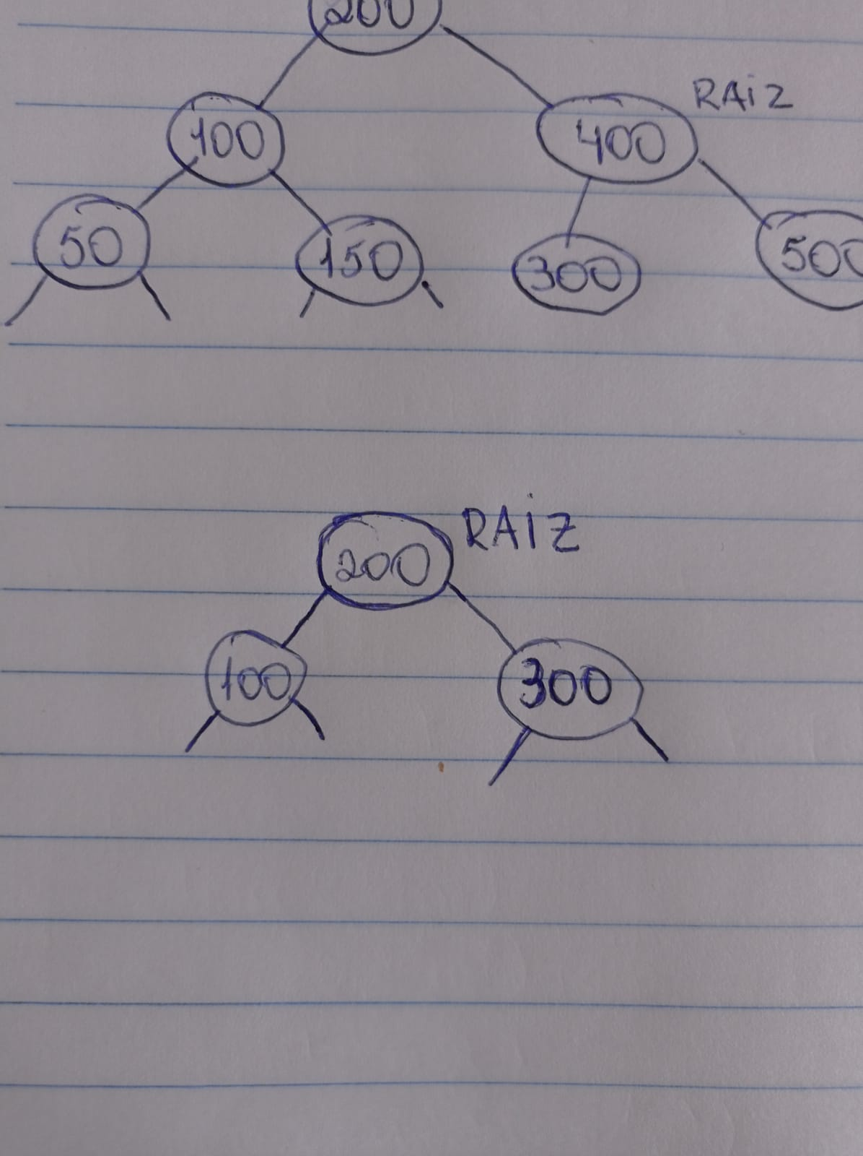**Primeiramente, como a arvore incialmente é NULL, o número 100 é inserido, verifica se o próximo valor a adicionar 200 é menor que a raiz, como é maior, a raiz vai para direita e o número 200 é adicionado, verifica se o próximo valor a adicionar 300 é menor que a raiz, como é maior, a raiz vai para direita, verifica se o 300 é menor que o 200, como é maior, a raiz vai para direita e o 300 é adicionado, porém assim que o 300 for inserido o nó 100 irá ficar desbalanceado, assim o algoritmo fará uma rotação simples para direita, balanceando assim a arvore. Verifica se se o próximo valor a adicionar 150 é menor que a raiz que agora passou a ser o 200, como é menor, a raiz vai para esquerda, verifica se o 150 é menor que o 100, como é maior, a raiz vai para direita e o 150 é inserido, verifica se o próximo valor a adicionar 120 que a raiz, como é menor a raiz vai para esquerda, verifica se o 120 é menor que o 100, como é maior, a raiz vai para direita, verifica se o 120 é menor que o 150, como é menor a raiz vai para esquerda e o 120 é inserido, assim que o 120 for inserido o nó 100 irá desbalanceado, assim o algoritmo fara uma rotação dupla para a direita do 100, balanceando assim a árvore.**

**balanceada**

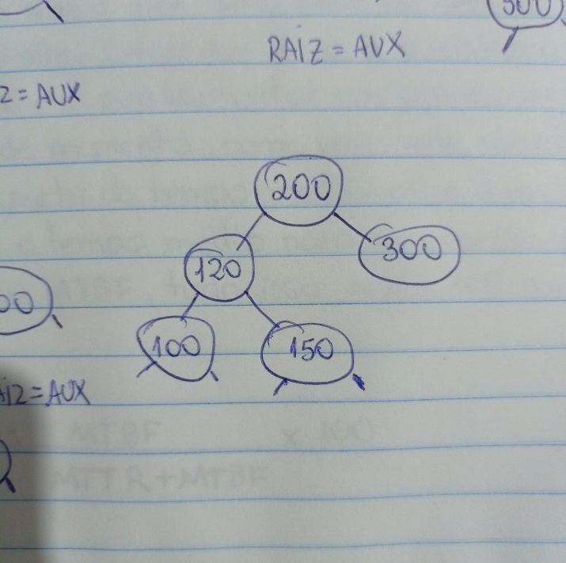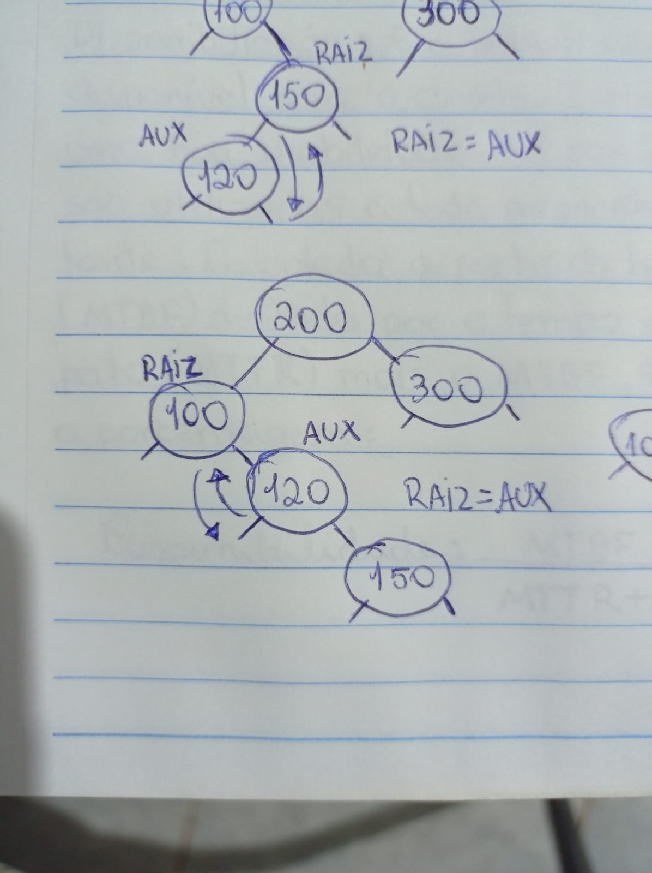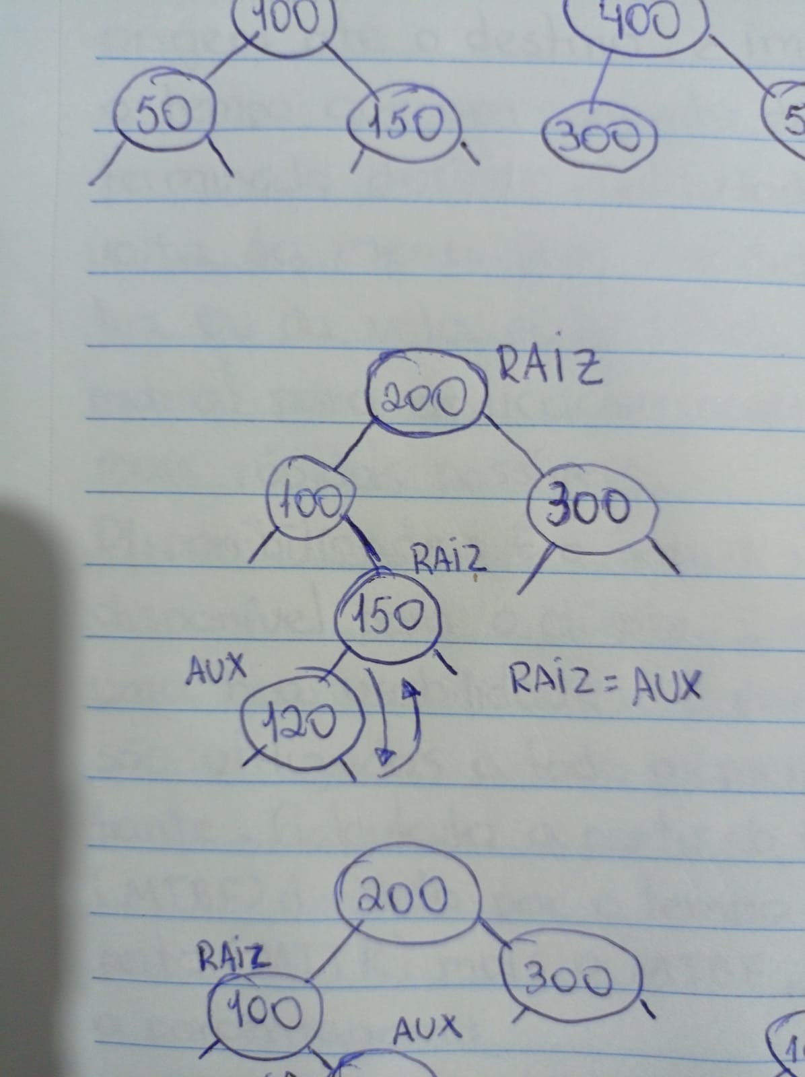

**balanceada**

**rotação 2**

**rotação 1**

**desbalanceada**

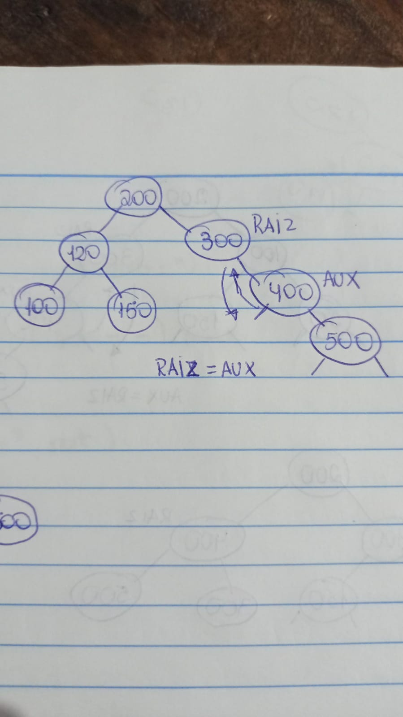

**desbalanceada**

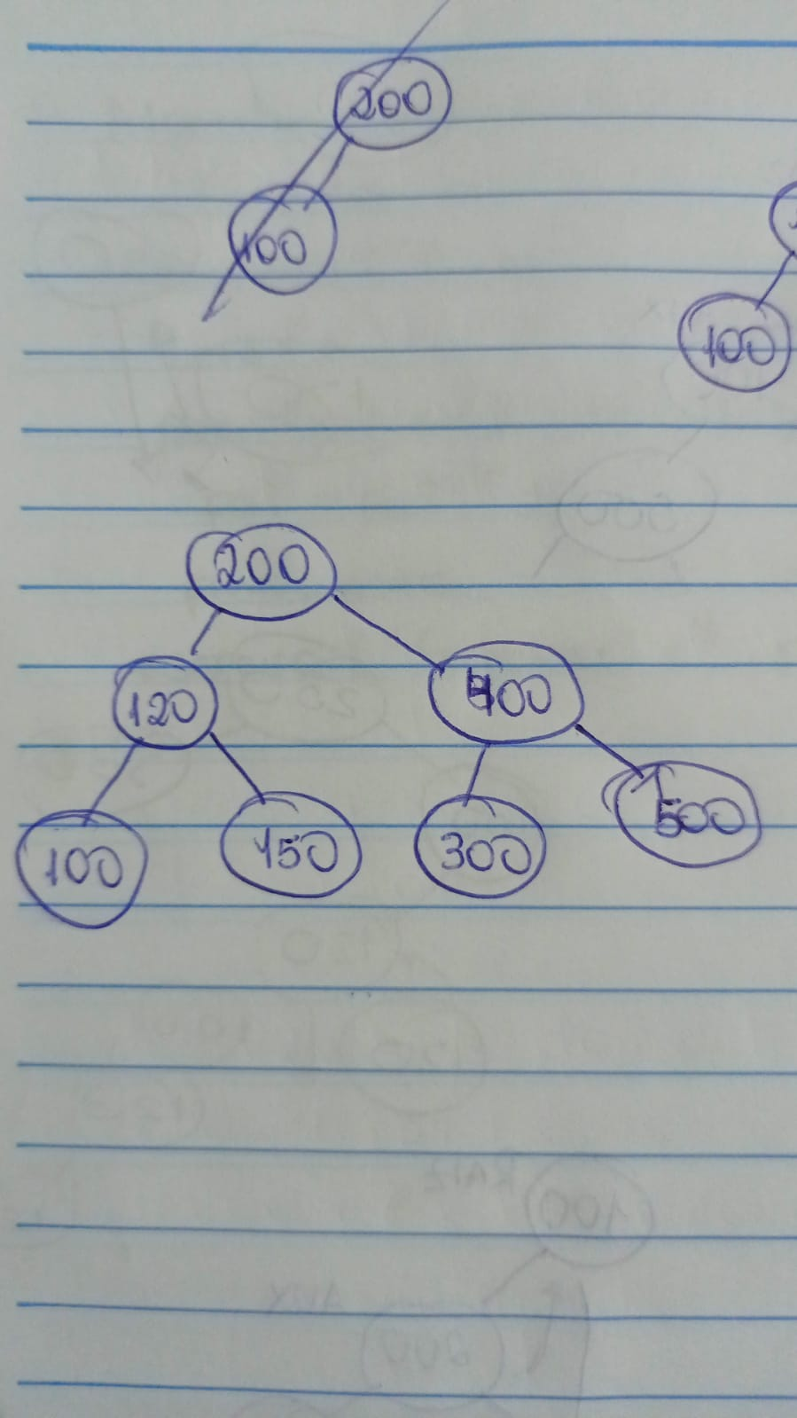**Verifica se o próximo numero a adicionar 400 é menor que a raiz, como é maior, a raiz vai para direita, verifica se o 400 é menor que o 300, como é maior, a raiz vai para direita e o 400 é inserido, verifica se o próximo numero a adicionar 500 é menor que a raiz, como é maior, a raiz vai para direita, verifica se o 500 é menor que o 300, como é maior, a raiz vai para direita, verifica se o 500 é menor que o 400, como é maior, a raiz vai para direita e o 500 é inserido, porem o nó 300 irá ficar desbalanceado e assim o algoritmo ira fazer uma rotação simples, balanceando a árvore.**

**balanceada**

**rotação 2**

**desbalanceada**

**balanceada**

Sequencia: 500, 100, 200, 800, 50, 300, 400, 350

**Primeiramente, como a arvore incialmente é NULL, o número 500 é inserido, verifica se o próximo valor a inserir 100 é menor que a raiz, como é menor, a raiz vai para esquerda e o 100 é adicionado, verifica se o próximo valor a inserir 200 é menor que a raiz, como é menor, a raiz vai para esquerda, verifica se o 200 é menor que o 100, como é maior, a raiz vai para direita e o 200 é inserido, porém o nó 500 irá ficar desbalanceado, assim o algoritmo ira fazer uma rotação dupla e balancear a árvore.**

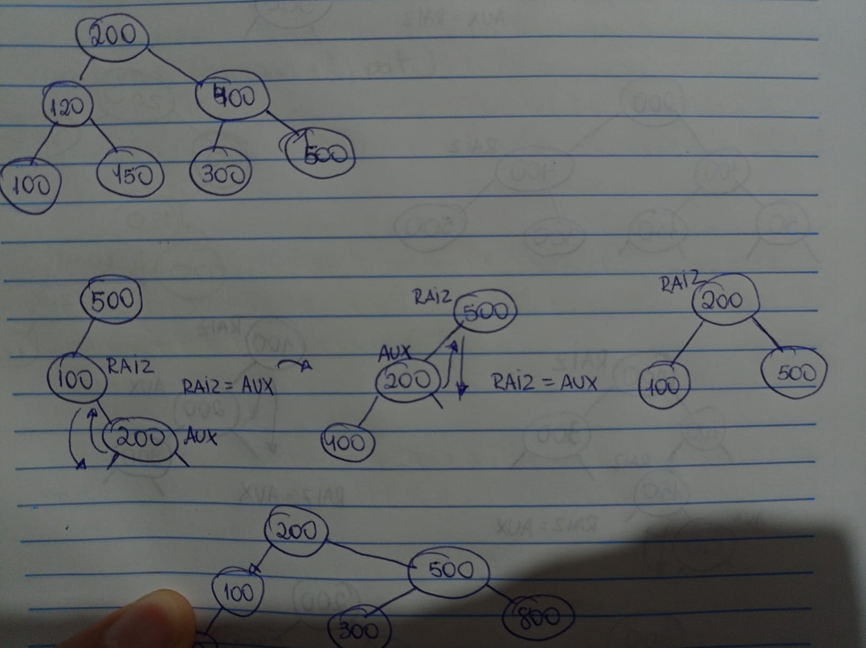

**balanceada**

**rotação 1**

**desbalanceada**

**rotação 2**

**Verifica se**

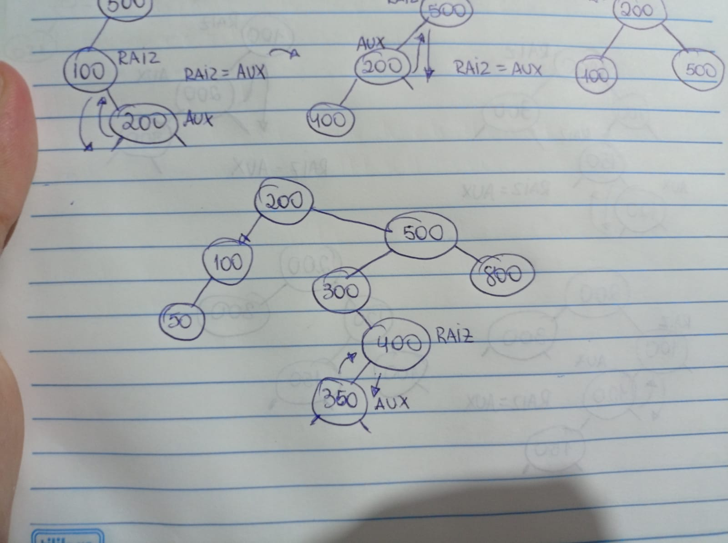

1. Dado a seguinte árvore AVL responda as questões a seguir:



400

200

600

100

300

500

250

* 1. Mostre uma possível sequência para esta árvore

**Sequência: 400, 600, 200, 300, 100, 500, 250**

* 1. O que acontece se inserirmos o número 280
  2. O que acontece se inserirmos o número 220
  3. Mostre o passo a passo para excluir o 200 na árvore original
  4. Mostre o passo a passo para excluir o 500 na árvore original